|  |
| --- |
| **TÍTULO DE LA SESIÓN DE APRENDIZAJE:**  Empatizamos y conocemos a nuestros clientes y lo registramos en Excel |

|  |
| --- |
| 1. **DATOS GENERALES:** |

**Institución educativa: Fe y Alegría 11**

**Área: Educación para el trabajo Grado y Sección: 1 ero de secundaria D**

**Cantidad de estudiantes: 15 Fecha:06 – 08 - 2024**

**Docente: Flor de María Camahuali Vilchez**

|  |
| --- |
| 1. **PLANIFICACIÓN DE LA SESIÓN:** |

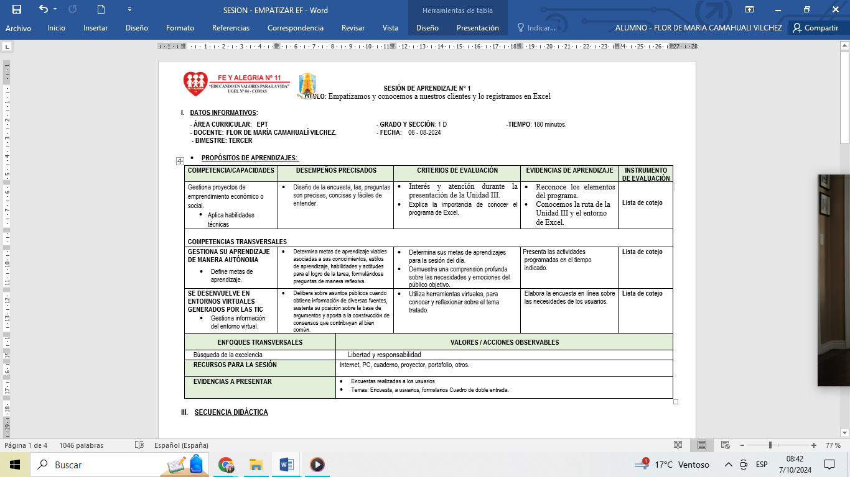

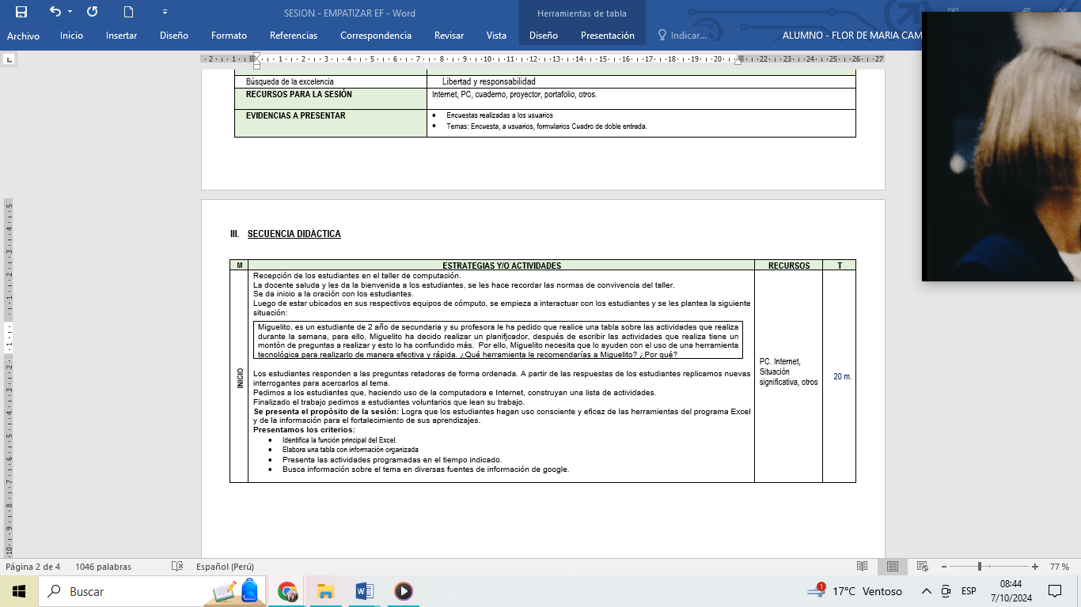

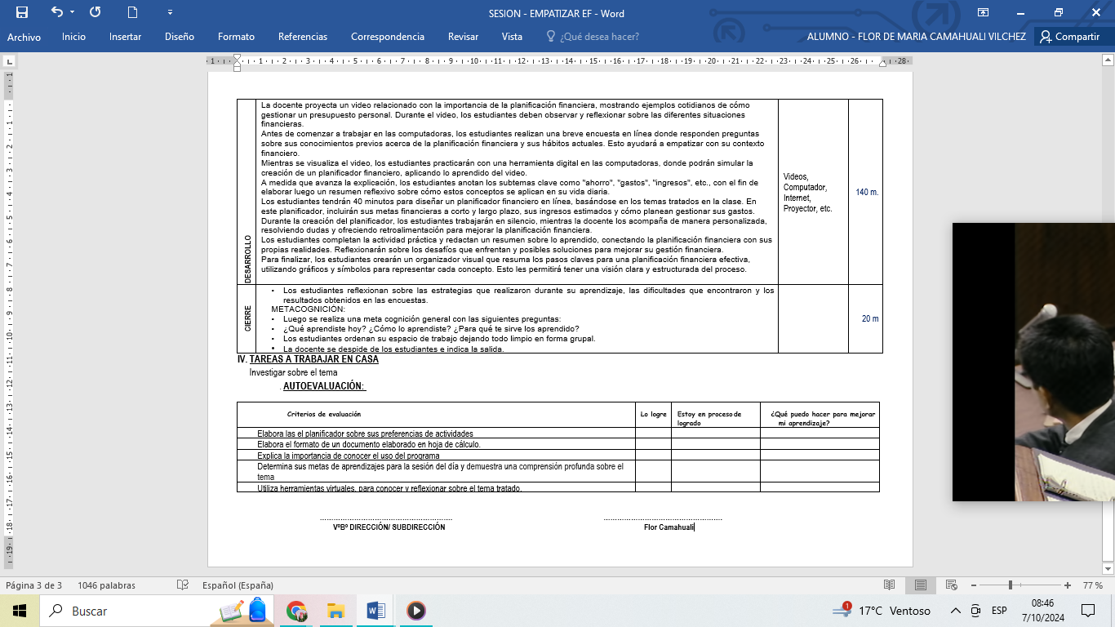

|  |
| --- |
| 1. **EJECUCIÓN Y REFLEXIÓN DE LA SESIÓN:** |

|  |  |
| --- | --- |
| **Fotografías del INICIO de la SESIÓN** | **C:\Users\user\AppData\Local\Microsoft\Windows\INetCache\Content.Word\WhatsApp Image 2024-10-07 at 9.33.20 PM (1).jpeg** |
| **Reflexión:**  La clase comienza con un saludo cálido y un recordatorio de las normas del taller. Luego, se presenta la situación de Miguelito, un estudiante que necesita ayuda para crear un documento en Excel. Los estudiantes participan activamente, sugiriendo herramientas tecnológicas para ayudarlo y respondiendo preguntas retadoras. Se perciben motivados y curiosos. Tras interactuar con las computadoras y buscar información, muestran interés en aplicar lo. El propósito y los criterios de evaluación se presentan con claridad, generando expectativas positivas. | |

|  |  |
| --- | --- |
| **Fotografías del DESARROLLO de la SESIÓN** | **C:\Users\user\Downloads\WhatsApp Image 2024-10-07 at 9.33.23 PM (1).jpeg** |
| **Reflexión:**  La clase comienza con la proyección de un video, lo que capta la atención de los estudiantes. Tras el video, en grupos, los estudiantes realizan una encuesta en Google Formularios sobre sus hábitos financieros en el consumo de prendas de vestir. Luego, analizan los resultados en Excel, donde identifican patrones sobre "ahorro", "gastos". Los estudiantes perciben esta actividad como interactiva y útil para entender su contexto financiero, y se sienten motivados al aplicar herramientas digitales en la creación de su propio planificador financiero. | |

|  |  |
| --- | --- |
| **Fotografías del CIERRE de la SESIÓN** | **C:\Users\user\Downloads\WhatsApp Image 2024-10-07 at 9.33.26 PM (1).jpeg** |
| **Reflexión:**  Los estudiantes reflexionan sobre las estrategias que emplearon, las dificultades que enfrentaron y los resultados obtenidos en las encuestas. En la metacognición grupal, responden preguntas clave como: "¿Qué aprendiste hoy?", "¿Cómo lo aprendiste?" y "¿Para qué te sirve lo aprendido?", lo que les permite conectar el contenido con su vida diaria. Después, en equipo, ordenan el espacio de trabajo, fomentando la colaboración y el respeto por el entorno. | |